Activité 2 : Le triangle du feu.
Contexte :
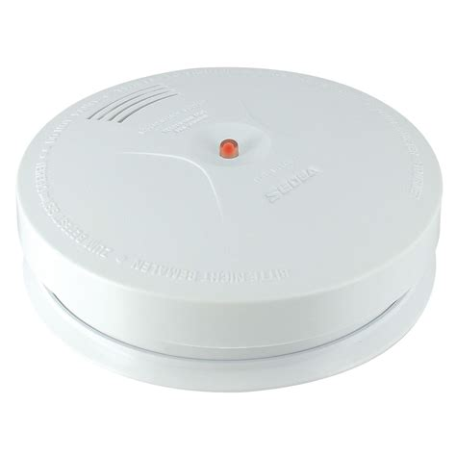
Laura installe un détecteur de fumée dans son appartement pour se protéger des incendies. À cette occasion, son ami lui demande comment elle s’y prendrait pour éteindre un feu chez elle. La question lui paraît d’abord simple, il suffit de l’éteindre avec de l’eau ! mais si le feu est à côté d’appareils électriques, elle ne sait pas quoi faire….
On va découvrir les différentes manière d’éteindre un feu pour permettre à Laura d’adopter les bons réflexes en cas d’incendies.
Document 1. Le monoxyde de carbone.
Le monoxyde de carbone est un gaz incolore, inodore et mortel si il est respiré en quantité suffisante. Il est produit lors d’un combustion dite « incomplète », lorsqu’il n’y a pas assez de dioxygène pour que la combustion soit complète. Le monoxyde de carbone provoque l'intoxication en se fixant sur les globules rouges (via la respiration et les poumons) et en empêchant ces globules de véhiculer correctement le dioxygène
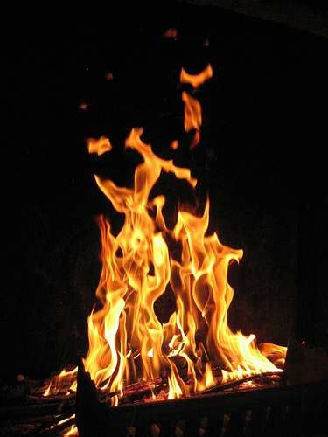
dans l'organisme.
Document 2. Vidéo sur les contre-feux stratégique.
https://www.youtube.com/watch?v=JpknaQeGRyE
Document 3. Vidéo sur le triangle du feu.
https://www.youtube.com/watch?v=XHcQPFVem54


Votre mission-travail à réaliser :
- Quelles sont le différentes manières d’éteindre un feu que tu connaisses ?
……………………………………………………...……………………………………………………...……………………………………………………...…………
……………………………………………………...……………………………………………………...……………………………………………………...…………
- On dit souvent que lors d’un incendie, le plus dangereux, ce ne sont pas les flammes mais l’asphyxie … pourquoi d’après toi ? Aide toi de ce qui a été appris dans l’activité 1.
……………………………………………………...……………………………………………………...……………………………………………………...…………
……………………………………………………...……………………………………………………...……………………………………………………...…………
Après avoir regardé la vidéo du document 2...
- Quels sont les différents moyens utilisé par les pompiers pour éteindre un feu ?
……………………………………………………...……………………………………………………...……………………………………………………...…………
……………………………………………………...……………………………………………………...……………………………………………………...…………
Après avoir regardé la vidéo du document 3...
- Quel représentation symbolique les pompiers utilisent-ils pour représenter un feu ?
……………………………………………………...……………………………………………………...……………………………………………………...…………
……………………………………………………...……………………………………………………...……………………………………………………...…………
- Comment expliquent-ils les actions possibles pour éteindre un feu ?
……………………………………………………...……………………………………………………...……………………………………………………...…………
……………………………………………………...……………………………………………………...……………………………………………………...…………
……………………………………………………...……………………………………………………...……………………………………………………...…………
……………………………………………………...……………………………………………………...……………………………………………………...…………
- À l’aide de tes réponses précédentes, quels sont les trois éléments essentiels pour qu’un feu reste allumé?
……………………………………………………...……………………………………………………...……………………………………………………...…………
……………………………………………………...……………………………………………………...……………………………………………………...…………
- Quelle attitude Laura devrait-elle adopter en cas de feu près d’un appareil électrique ?
……………………………………………………...……………………………………………………...……………………………………………………...…………
……………………………………………………...……………………………………………………...……………………………………………………...…………
Pour aller un peu plus loin :
- Quels sont les différents dangers lors d’un incendie ?
……………………………………………………...……………………………………………………...……………………………………………………...…………
……………………………………………………...……………………………………………………...……………………………………………………...
- Pourquoi l’eau éteint-elle (généralement) le feu ?
……………………………………………………...……………………………………………………...……………………………………………………...…………
……………………………………………………...……………………………………………………...……………………………………………………...…………

